Урок здоровья
Задачи:
- формировать у обучающихся установку на здоровый образ жизни;
- развивать любознательность, пытливость, самостоятельность;
- формировать навыки общения, умение слушать, высказывать свою точку зрения, приходить к компромиссному решению, аргументировать и неагрессивно отстаивать свою позицию;
- развивать умение группировать предметы; выделять главное, существенное;
- упражняться в распознавании сходных предметов; находить схожие и отличительные признаки.
ХОД УРОКА
I. Оргмомент
II. Вступительное слово учителя
У Вас в школе часто проводят спортивные соревнования «Весёлые старты», где Вы демонстрируете свою ловкость, силу, выносливость. Сегодня на уроке у нас тоже пройдут соревнования, только не спортивные, а интеллектуальные – «Веселые старты за партой». В ходе этих соревнований вы покажете, какие вы умные, находчивые, чему вы научились в школе. А разговор на сегодняшнем уроке пойдет о здоровье и здоровом образе жизни.
Разделитесь на две команды и выберите капитана команды.
Жюри у нас не будет. Команда, которая быстрее выполнит задание, будет получать маленькую награду – «здрайвер». Кроме того, каждый из игроков, который правильно ответит на вопрос или верно выполнит задание, тоже будет получать по «здрайверу». И команда, и игрок, у которых окажется больше «здрайверов» – будут признаны победителями. Для того, чтобы я ничего не упустила и награды были справедливыми мне нужны помощники ими будут…
(Примечание: «здрайверы» – это небольшие желтенькие кружочки, на которых изображено улыбающееся лицо. Они выполняются в форме медальки на тесемочке).
III. Основная часть занятия
Конкурс "Знакомство"
Игроки каждой команды по цепочке выходят к доске и пишут своё имя наоборот.
Побеждает команда, быстрее выполнившая задание. Каждый игрок команды-победительницы получает по «здрайверу».
Конкурс "Разминка"
Каждой команде предлагается по 5 загадок. Победит команда, которая отгадает большее количество загадок.
– Ребята, вы знаете, что здоровым может быть только тот человек, у которого нет вредных привычек, и который дружит со спортом. Наше следующее задание о видах спорта.
Конкурс "Буквослов"
Каждому ребенку выдается квадрат с клеточками, на котором среди букв, спрятаны названия видов спорта. Задача – найти и вычеркнуть эти слова. Всего их 14.
Побеждает та команда, игроки которой за 5 минут вычеркнули больше слов.
Виды спорта: шахматы, шашки, коньки, лыжи, футбол, хоккей, баскетбол, плавание, борьба, бег, теннис, гимнастика, прыжки, гребля.
– Молодцы ребята, вы справились с данным заданием. А теперь мне бы хотелось узнать у вас, каким видом спорта вы бы хотели заниматься?
– Мальчик Петя, тоже хочет быть сильным и ловким. Он услышал, что «в хоккей играют только настоящие мужчины» и решил стать хоккеистом. Он попросил маму купить ему спортивные принадлежности, но что-то перепутал. Ваша задача помочь мальчику выбрать необходимые для тренировок вещи.
Конкурс "Рассеянный Петя"
Каждому ребенку выдается рисунок с изображением «Рассеянного Пети». Учитель предлагает вычеркнуть не нужные для игры в хоккей принадлежности.
Побеждает та команда, у которой больше игроков правильно выполнило задание.
– Вы знаете, для того, чтобы добиться спортивных результатов, необходимы сила воли, постоянные тренировки и стремление к победе.
В нашем следующем конкурсе победит тот, кто будет самым внимательным и вдумчивым.
Конкурс-игра "Крестики-нолики"
Для игры необходимо подготовить несколько полей. Игроки двух команд делятся на пары, а затем по очереди ставят либо «Х», либо «О».
Победителем становится та команда, у которой больше участников заполнит своими знаками строчку по вертикали, горизонтали или диагонали.
Конкурс "Найди отличия"
Перед детьми на партах по две одинаковые картинки (на первый взгляд). Задание: «Найдите отличия между этими двумя картинками и обозначь их».
Побеждает та команда, участник которой первым найдет 10 отличий.
Для того чтобы быть сильным необходимо правильно питаться. В следующем нашем конкурсе разговор пойдет о правильном питании. Но сначала нам необходимо заполнить кроссворд.
Конкурс "Кроссворд"
Команда получает лист с кроссвордом. Задача участников как можно быстрее заполнить его.
Ответы:
По вертикали: 1. Салат. 2. Кок. 3. Каша. 4. Рагу. 5. Уха. 6. Сок.
По горизонтали: 7. Лук. 8. Капуста. 9. Кефир. 10. Арбуз. 11. Какао. 12. Суп.
Правильное питание предполагает, что человек употребляет в пищу много этих продуктов. Что это за продукты вы узнаете из следующего конкурса.
Конкурс "Назовите одним словом"
Каждой команде выдаётся листок, на котором изображены предметы. Ваша задача разбить эти предметы на группы и каждую группу раскрасить своим цветом. На листочке ниже рисунка под цифрами 1, 2, 3 дать единое название этим группам.
Побеждает та команда, игроки которой выполнят задание первыми.
Конкурс "Игра наоборот"
Каждому ребенку выдаётся по десять карточек: 5 жёлтых и 5 синих. На карточках написаны слова.
Конкурс "Наведите порядок" (на доске)
Переставьте буквы так, чтобы получились слова. Каждому игроку даётся карточка из 3 слов. Побеждает та команда, которая быстрее выполнит задание.
1. Ж И Р Е М 2. Я Н Д 3. К А Н И Л Ь К О Ш

Конкурс "Кто громче"
– Ребята, вы любите кричать?
– В нашем следующем конкурсе важно не только громче крикнуть, но и крикнуть дружно, всей командой. А кричать мы будем «кричалки» о здоровом образе жизни.

Чтобы день твой был в порядке, начинай его с зарядки.
Нам смелым и сильным, и ловким со спортом всегда по пути!
Спорт любить – сильным быть!
В здоровом теле – здоровый дух!

Выигрывает команда, игроки которой дружно и громко представляют «кричалки».

IV. Подведение итогов
Помощниками учителя подсчитывается количество «здрайверов», которые заработали участники и команда в целом. После подсчёта объявляются команда-победитель и ребенок-победитель.

Список литературы:
Игры для мальчиков №3. Кроссворды, головоломки, загадки, раскраски, ребусы./ С. Федин; худож. И. Белов. – М.: АСТ: «Астрель», 2005.
Игры для мальчиков №9. Раскраски, кроссворды, загадки, ребусы, головоломки./ Н. Минаев, С. Богочев, С. Юкин и др. – М.: АСТ, «Астрель», 2004.
Игры для мальчиков. Кроссворды, лабиринты, ребусы, раскраски, головоломки. Выпуск № 18. М.: Издательство «Астрель», 2004.
Игры для мальчиков №21. Кроссворды, головоломки, загадки, раскраски, ребусы./ Е.А. Румянцева, Н.Г. Кореева, О.В. Кулькова и др. – М.: АСТ: «Астрель», 2005.

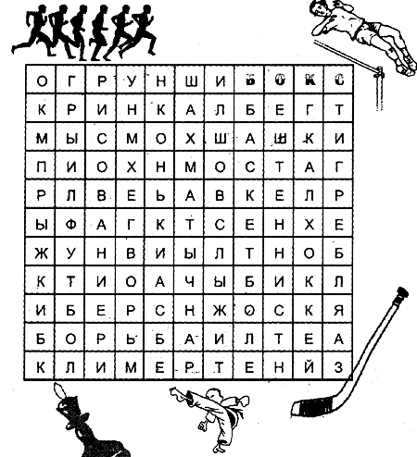

Загадки для 1 команды:
Соберем команду в школе
И найдем большое поле.
Пробиваем угловой –
Забиваем головой.
И в воротах пятый гол!
Очень любим мы ... (футбол)
В этом спорте игроки
Все ловки и высоки.
Любят в мяч они играть
И в кольцо его кидать.
Мячик звонко бьет об пол,
Значит, это ... (баскетбол)
На Олимпе в древнем мире
Греки поднимали гири,
Состязались в беге, силе,
Тяжести переносили.
И дарила им награды
Летняя ... (олимпиада)
И мальчишки, и девчонки
Очень любят нас зимой,
Режут лед узором тонким,
Не хотят идти домой.
Мы изящны и легки,
Мы – фигурные ... (коньки)
С клюшкой я скольжу на льду.
Шайбу я вперёд веду.
Подойду сейчас к воротам,
Гол забью я с разворота! (хоккеист)
Загадки для 2 команды:
Здесь команда побеждает,
Если мячик не роняет.
Он летит с подачи метко
Не в ворота, через сетку.
И площадка, а не поле
У спортсменов в ... (волейболе)
Я смотрю – у чемпиона
Штанга весом в четверть тонны.
Я хочу таким же стать,
Чтоб сестренку защищать!
Буду я теперь в квартире
Поднимать большие ... (гири)
Мы не только летом рады
Встретиться с олимпиадой.
Можем видеть лишь зимой
Слалом, биатлон, бобслей,
На площадке ледяной –
Увлекательный ... (хоккей)
Красиво, грациозно,
Танцуют в нём на льду.
И пусть бывает сложно,
Я этот спорт люблю! (Фигурное катание)
Бегу я очень быстро,
Стараюсь, как могу.
Не даром же я спринтер,
Я к финишу спешу. (бегун)

Подберите к каждому слову другое, противоположное ему по смыслу и выпишите парами на листе.
Побеждает та команда, участники которой первыми выполнят задание.
ЗИМА | СМЕХ | ДЕНЬ | ЧЁРНЫЙ
ВОЙНА | ЛЕТО | БЕЛЫЙ | НОЧЬ
СЛЁЗЫ | МИР | УМНЫЙ | ТЕПЛО
ДЕВОЧКА | ВЕСЕЛЬЕ | ХОЛОДНО | ГЛУПЫЙ
ГРУСТЬ | МАЛЬЧИК | ДОБРО | ЗЛО

Подберите к каждому слову другое, противоположное ему по смыслу и выпишите парами на листе.
Побеждает та команда, участники которой первыми выполнят задание.
ЗИМА | СМЕХ | ДЕНЬ | ЧЁРНЫЙ
ВОЙНА | ЛЕТО | БЕЛЫЙ | НОЧЬ
СЛЁЗЫ | МИР | УМНЫЙ | ТЕПЛО
ДЕВОЧКА | ВЕСЕЛЬЕ | ХОЛОДНО | ГЛУПЫЙ
ГРУСТЬ | МАЛЬЧИК | ДОБРО | ЗЛО

Побеждает та команда, участники которой быстрее правильно выполнят задание.
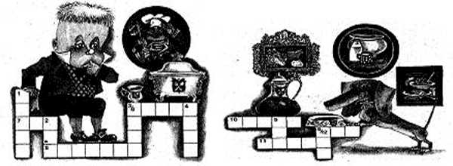
По вертикали: 1. С него начинают обед. Чтобы его приготовить, нужно взять очень много разных продуктов, мелко их нарезать и перемешать. 2. Человека, который готовит еду, называют повар. А вот как зовут повара на корабле? 3. Её едят на завтрак почти все дети. Мамы обычно варят её на молоке. 4. А вот это кушанье бывает и овощным, и мясным. Овощи или мясо режут на мелкие кусочки и тушат с острыми приправами. 5. Рыбный суп. 6. Все сорта этого напитка и не перечислить! Он бывает яблочный и апельсиновый, вишневый и ананасовый, морковный и даже капустный.
По горизонтали: 7. И почему это хозяйки плачут, когда его режут? От жалости, что ли? 8. Сто одежек и все без застежек. 9. Напиток из кислого молока. Его обычно пьют на ночь. 10. Сам алый, сахарный. Кафтан зеленый, бархатный. 11. У этого напитка вкус шоколада. 12. Без этого блюда нам в обед не обойтись.

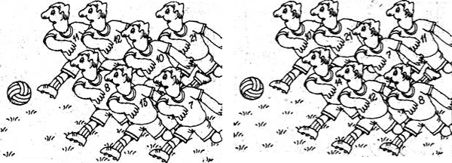

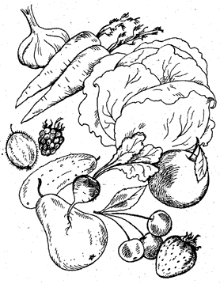

1 – это ……………………………………………………
2 – это ……………………………………………………
3 – это ……………………………………………………
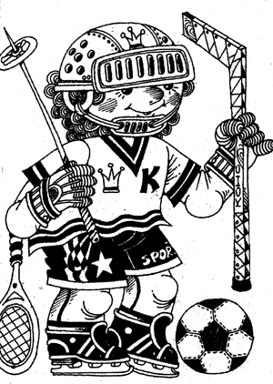

«Рассеянный Петя»

